Зашто зека доноси јаја на Васкрс?
Тачан одговор на ово питање се не зна. По једној веома старој легенди, зец који носи јаје настао је од птице. Једна богиња је у шуми наишла на птичицу која је од хладноће умирала у снегу. Да би је спасила, богиња је птичици дала крзно и претворила је у зеца. Сваке године је зец поклањао богињи јаја у знак захвалности што му је спасила живот.
Прича о ускршњем зеки се из Немачке пренела у Енглеску, где је постао популаран. Данас се у целом свету чоколадни зечеви купују и поклањају уз шарено јаје као омиљена радост деци за Васкрс.
1. Где је била птичица? _________________________________________
2. Шта се птичици десило? ______________________________________
3. Ко је и како спасио птицу? ____________________________________
4. Пошто је настао од птице, тај зец може да носи _________________ .
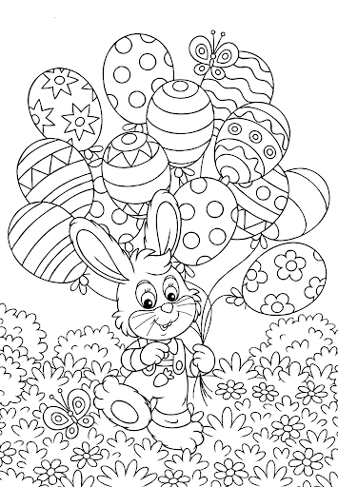

Zašto zeka donosi jaja na Vaskrs?
Tačan odgovor na ovo pitanje se ne zna. Po jednoj veoma staroj legendi, zec koji nosi jaje nastao je od ptice. Jedna boginja je u šumi naišla na ptičicu koja je od hladnoće umirala u snegu. Da bi je spasila, boginja je ptičici dala krzno i pretvorila je u zeca. Svake godine je zec poklanjao boginji jaja u znak zahvalnosti što mu je spasila život.
Priča o uskršnjem zeki se iz Nemačke prenela u Englesku, gde je postao popularan. Danas se u celom svetu čokoladni zečevi kupuju i poklanjaju uz šareno jaje kao omiljena radost deci za Vaskrs.
1. Gde je bila ptičica? ___________________________________________
2. Šta se ptičici desilo? __________________________________________
3. Ko je i kako spasio pticu? ______________________________________
4. Pošto je nastao od ptice, taj zec može da nosi ______________________ .

